

**DEPARTAMENTO DE CIENCIAS DE LA COMPUTACIÓN**

**ADMINISTRACIÓN DE PROCESOS**

***“SISTEMA DE GESTIÓN DE EMPLEADOS”***

Especificación de Requerimientos de Software

Versión 1.2

Escobar Nicole

Condor Byron

Catucuamba Holger

**Historial de Revisiones**

|  |  |  |  |
| --- | --- | --- | --- |
| **Fecha** | **Versión** | **Descripción** | **Autor** |
| 05/02/2021 | 1.1 | Revisión del documento: Especificación de requerimientos de software | * Holger Catucuamba * Byron Condor * Nicole Escobar |
| 12/02/2021 | 1.2 | Revisión del documento: Especificación de requerimientos de software | * Holger Catucuamba * Byron Condor * Nicole Escobar |
| 12/03/2021 | 1.3 | Revisión del documento: Especificación de requerimientos de software | * Holger Catucuamba * Byron Condor * Nicole Escobar |
| 19/03/2021 | 1.4 | Revisión del documento: Especificación de requerimientos de software | * Holger Catucuamba * Byron Condor * Nicole Escobar |

**Tabla de Contenidos**

**1.** **Introducción** 3

**1.1.** **Propósito** 3

**1.2.** **Alcance del Módulo** 3

**1.3.** **Definiciones, Acrónimos y Abreviaturas** 4

**1.3.1.** **Definiciones Clave** 4

**1.3.2.** **Acrónimos y Abreviaturas** 4

**1.4.** **Referencias** 5

**1.5.** **Visión General** 5

**2.** **Descripción General** 5

**2.1.** **Perspectiva del Producto** 5

**2.2.** **Funciones del Producto** 5

**2.3.** **Condiciones de Entorno** 5

**2.4.** **Características de los Usuarios** 6

**2.5.** **Restricciones** 6

**2.6.** **Suposiciones y Dependencias** 6

**3.** **Requerimientos Específicos** 6

**3.1.** **Requerimientos de Interfaces Externas** 6

**3.1.1.** **Interfaces de Usuario** 6

**3.1.2.** **Hardware** 6

**3.1.3.** **Software** 6

**3.1.4.** **Comunicación** 7

**3.1.5.** **Base de Datos** 7

**3.2.** **Requisitos Funcionales** 7

**3.3.** **Especificación de Casos de Uso** 9

1. **Introducción**
   1. **Propósito**

Este documento tiene como propósito detallar la especificación de requerimientos funcionales de la automatización de los procesos administrativos de la nómina de una empresa, permitiendo gestionar la información acerca de los empleados, utilizando reglas del negocio acorde a la necesidad empresarial.

Este documento está sujeto a constantes revisiones por parte del experto para llegar a una aprobación final. Una vez aprobado servirá de base para el desarrollo del software y para posibles requerimientos futuros.

* 1. **Alcance del Módulo**

El presente proyecto cubre el desarrollo e implementación de un programa dinámico, el cual está enfocado a mejorar la administración de la nómina de una empresa, permitiendo ingresar, consultar y modificar de forma ordenada la información acerca de los empleados, acorde a la necesidad empresarial.

* Generar una base de datos con los siguientes datos:

* + Cédula
  + Nombre
  + Apellido
  + Dirección
  + Departamento
  + Puesto de Trabajo
  + Sueldo

* Se realizará un aplicativo web para administrar la información de los empleados almacenados en la base de datos a través de un CRUD (crear, leer, actualizar y borrar).
* Se podrá visualizar la nómina de empleados y adicional a esto se agregará una función que permita la búsqueda por el nombre de cada usuario.
  1. **Definiciones, Acrónimos y Abreviaturas**

* + 1. ***Definiciones Clave***

1. ***Metodología SCRUM*:** Metodología ágil para el desarrollo de Software.
2. ***Administrar*:** Acción de agregar, modificar, eliminar y consultar la información de un determinado objeto o persona.
3. ***Pruebas*:** Proceso mediante el cual se realizan actividades para verificar la óptima función del sistema.
4. ***Entorno Web*:** Hace referencia a un ambiente de desarrollo y/o ejecución de programas o servicios en el marco de la web en general.
5. **Aplicación web:** Producto software desarrollado para navegadores
6. **Usuario:** Administrador de la empresa.
   * 1. ***Acrónimos y Abreviaturas***

|  |  |
| --- | --- |
| ERS | Especificación de Requisitos de Software |

* 1. **Referencias**

|  |  |
| --- | --- |
|  | IEEE Std 830-1998, Guide for Software Requirements Specifications. |

* 1. **Visión General**

Este documento consta de cuatro capítulos en los cuales se irán detallando desde una perspectiva muy general hasta una visión específica, cada requerimiento que comprenderá el aplicativo web, también cuenta con toda la información necesaria para entender de manera clara y concisa cualquier duda que se puede generar en el proceso de creación, manipulación o mantenimiento del módulo a tratar en cuestión.

1. **Descripción General**

* 1. **Perspectiva del Producto**

Dentro de una organización o empresa, una parte muy importante para controlar su correcto funcionamiento es conocer los datos de sus empleados y la nómina completa con la que cuenta. El aplicativo web pretende influir en el mejoramiento de la productividad interna de una empresa, implementando un sistema de ayuda a la gestión de la nómina de empleados, permitiendo al encargado principalmente realizar el ingreso, consulta y modificación de forma ordenada a los datos acerca de los empleados, mejorando el acceso a la información y la agilidad en los procesos que requieran de esta información.

* 1. **Funciones del Producto**

La administración de los procesos realizará 3 procesos principales, los cuales son:

* Administracion de Empleados
* Mostrar Perfil de Usuario
  1. **Condiciones de Entorno**

El Sistema de Gestión de Empleados está destinado a servir como una solución al problema de gestión de nómina de empleados de una empresa, de tal modo que el sistema ahorrará tiempo y recursos, añadiendo un valor adicional a la empresa y alcanzando un mayor rendimiento en los servicios y las competencias de los colaboradores.

* 1. **Características de los Usuarios**

|  |  |
| --- | --- |
| **Tipo de usuario** | Administrador |
| **Formación** | Conocimientos generales del control y manejo de la base de datos. |
| **Actividades** | Control y manejo de la nómina de empleados |
| **Habilidades** | Manejo del Sistema operativo Windows.  Manejo de un Entorno Web |

* 1. **Restricciones**

**Software:**

* Lenguaje de Base de datos: MySQL
* Lenguajes de programación en uso: PHP

**Hardware:**

* Computadora Desktop.
* Computadora Laptop.
  1. **Suposiciones y Dependencias**

El sistema de Gestión de Empleados solamente tendrá acceso mediante el ingreso y validación de usuario como Administrador y con privilegios de usuario respectivamente.

1. **Requerimientos Específicos**

El sistema estará sujeto a la plataforma en el que se ha desarrollado.

* 1. **Requerimientos de Interfaces Externas**

* + 1. **Interfaces de Usuario**

El sistema debe ser amigable y predictivo con el usuario Administrador, ya que lo podrá utilizar cualquier persona que sepa manejar un Entorno Web.

* + 1. **Hardware**
* Equipos desktop y laptops con procesador Core i5, 8 GB de memoria RAM, 930 GB de disco duro.
* El sistema requiere periféricos de entrada y salida como: mouse, teclado, monitor.
  + 1. **Software**
* Base de datos
* Nombre: Mysql
* Número de especificación: 8.0
* Número de versión: 8.0.23
* Fuente: https://www.mysql.com/downloads/
* Propósito: Es la base de datos sobre la cual se van a generar las tablas para registrar la información de la empresa
* Gestor de base de datos
* Nombre: PowerDesigner
* Número de especificación: 5.2
* Número de versión: 5.2.24
* Fuente: https://www.oracle.com/downloads/index.html
* Propósito: Es el gestor que permite crear el modelo conceptual y físico de la base de datos en Oracle.
* Sistema Operativo
* Nombre: Windows
* Número de especificación: 10
* Número de versión: 10
* Fuente: http://windows.microsoft.com/
* Propósito: Es la plataforma sobre la cual se va a ejecutar la aplicación y la base de datos
* Herramienta de desarrollo de Aplicaciones Web
* Nombre: Visual Studio Code
* Número de especificación: 1.5
* Número de versión: 1.53
* Fuente: https://code.visualstudio.com/download
* Propósito: Es la herramienta que se va a utilizar para la creación de la aplicación Web.
  + 1. **Comunicación**

* Phpmyadmin 5.0.4. Es el que permite la conexión entre la base de datos y la aplicación en Web.

* + 1. **Base de Datos**

* La base de datos es creada inicialmente mediante el modelo conceptual de la misma de acuerdo con los requerimientos de la empresa.
  1. **Requisitos Funcionales**
     1. Requisito Funcional 1.

|  |  |
| --- | --- |
| Id. Requerimiento | REQ01 |
| Nombre | Acceso al Sistema |
| Actor | Admin-Empresa |
| Descripción | El administrador puede iniciar sesión en la aplicación ingresando usuario y contraseña. El usuario está constituido por la primera letra del primer y segundo nombre más apellido del administrador y la contraseña está constituida por un cadena de caracteres alfanuméricos seleccionados por el administrador |
| Entradas | Contraseña y Usuario |
| Salidas | Interfaz del Sistema:.   * Formulario de Ingreso al Sistema |
| Proceso | 1. Ingresar usuario y 2. Ingresar contraseña 3. Dar click “Iniciar Sesión” |
| Precondiciones | El administrador debe estar activo en el sistema, conocer su Usuario y Contraseña. |
| Post condiciones | Muestra el perfil del Administrador:   * Nombre * Cedula * Correo * Fecha de nacimiento |
| Efectos Colaterales | Si el usuario se encuentra bloqueado se mostrará un mensaje de error “Su Usuario esta Bloqueado ”,  Si sus datos ingresados son incorrectos se mostrará un mensaje de error “Datos Incorrectos” |
| Prioridad | Alta |

* + 1. Requisito Funcional 2.

|  |  |
| --- | --- |
| Id. Requerimiento | REQ02 |
| Nombre | Mostrar Nómina |
| Actor | Admin-Empresa |
| Descripción | El administrador podrá observar la nómina de los empleados |
| Entradas | Opción “Accede Nómina” |
| Salidas | Interfaz del Sistema:   * Nómina de los empleados |
| Proceso | 1. Dar clic en “Acceder Nómina” |
| Precondiciones | El administrador debe estar logueado |
| Post condiciones | Reporte de la nómina de todos los empleados en donde se visualice sus datos: cédula, nombre, fecha de nacimiento, dirección, departamento, puesto de trabajo, sueldo. |
| Efectos Colaterales | Si no se muestran los datos se mostrará el mensaje “Error de Conexión a la Base de Datos.” |
| Prioridad | Alta |

* + 1. Requisito Funcional 3

|  |  |
| --- | --- |
| Id. Requerimiento | REQ03 |
| Nombre | Registro nuevos empleados |
| Actor | Admin-Empresa |
| Descripción | El administrador registrará un nuevo empleado al sistema |
| Entradas | Cédula, nombre, fecha de nacimiento, dirección, departamento, puesto de trabajo, sueldo. |
| Salidas | Interfaz del Sistema:   * Formulario de ingreso de nuevo empleado |
| Proceso | 1. Seleccionar “Nuevo Empleado” 2. Ingresar los datos solicitados en el formulario. 3. Guardar los cambios. |
| Precondiciones | El administrador debe estar logueado |
| Post condiciones | Mostrar mensaje “Registro Completo”.  Reporte de la nómina de todos los empleados. |
| Efectos Colaterales | Si existe un duplicado nos mostrará un mensaje de error “Ya existe el empleado Ingresado”. |
| Prioridad | Alta |

* + 1. Requisito Funcional 4

|  |  |
| --- | --- |
| Id. Requerimiento | REQ004 |
| Nombre | Registro nuevo departamento |
| Actor | Admin-Empresa |
| Descripción | Administrador registrará un nuevo departamento de la empresa |
| Entradas | Código del departamento y nombre del departamento |
| Salidas | Interfaz del Sistema:   * Formulario de ingreso nuevo departamento de la empresa |
| Proceso | 1. Seleccionar “Nuevo Departamento” 2. Ingresar los datos solicitados en el formulario. 3. Guardar los cambios. |
| Precondiciones | El administrador debe estar logueado |
| Post condiciones | Mostrar mensaje “Registro Completo”.  Reporte de la nómina de todos los empleados. |
| Efectos Colaterales | Si el proceso no se completa nos mostrará un mensaje del error generado o datos faltantes. |
| Prioridad | Alta |

* + 1. Requisito Funcional 5

|  |  |
| --- | --- |
| Id. Requerimiento | REQ005 |
| Nombre | Registro nuevo puesto de trabajo |
| Actor | Admin-Empresa |
| Descripción | Administrador registrará un nuevo puesto de trabajo |
| Entradas | Nombre del puesto, descripción, departamento. |
| Salidas | Interfaz del Sistema:   * Formulario de ingreso nuevo puesto de trabajo |
| Proceso | 1. Seleccionar “Nuevo Puesto de Trabajo” 2. Ingresar los datos solicitados en el formulario. 3. Guardar los cambios. |
| Precondiciones | El administrador debe estar logueado |
| Post condiciones | Mostrar mensaje “Registro Completo”.  Reporte de la nómina de todos los empleados. |
| Efectos Colaterales | Si el proceso no se completa nos mostrará un mensaje del error generado o datos faltantes. |
| Prioridad | Alta |

* + 1. Requisito Funcional 6

|  |  |
| --- | --- |
| Id. Requerimiento | REQ006 |
| Nombre | Actualización de empleados |
| Actor | Admin-Empresa |
| Descripción | El administrador podrá actualizar los datos de un empleado registrado. |
| Entradas | Cédula, nombre, fecha de nacimiento, dirección, departamento, puesto de trabajo, sueldo. |
| Salidas | Interfaz del Sistema:   * Plantilla de la información actual del usuario con los campos habilitados para editar. |
| Proceso | 1. Seleccionar “Editar Empleado” 2. Ingresar los datos solicitados en el formulario. 3. Guardar los cambios. |
| Precondiciones | El administrador debe estar logueado |
| Post condiciones | Mostrar mensaje “Cambios Guardados”.  Reporte de la nómina de todos los empleados. |
| Efectos Colaterales | Si el proceso no se completa nos mostrará un mensaje del error “No se Guardaron los cambios” |
| Prioridad | Alta |

* + 1. Requisito Funcional 7

|  |  |
| --- | --- |
| Id. Requerimiento | REQ007 |
| Nombre | Actualización de departamentos |
| Actor | Admin-Empresa |
| Descripción | El administrador podrá actualizar los datos de los departamentos de la empresa |
| Entradas | Código del departamento y nombre del departamento |
| Salidas | Interfaz del Sistema:   * Plantilla de la información actual del departamento con los campos habilitados para editar |
| Proceso | 1. Seleccionar “Nuevo Departamento” 2. Ingresar los datos solicitados en el formulario. 3. Guardar los cambios. |
| Precondiciones | El administrador debe estar logueado |
| Post condiciones | Mostrar mensaje “Cambios Guardados”.  Reporte de la nómina de todos los empleados. |
| Efectos Colaterales | Si el proceso no se completa nos mostrará un mensaje del error “No se Guardaron los cambios” |
| Prioridad | Alta |

* + 1. Requisito Funcional 8

|  |  |
| --- | --- |
| Id. Requerimiento | REQ008 |
| Nombre | Actualización de puestos de trabajo |
| Actor | Admin-Empresa |
| Descripción | El administrador podrá actualizar los datos de los puestos de trabajo registrados. |
| Entradas | Nombre del puesto, descripción, departamento. |
| Salidas | Interfaz del Sistema:   * Plantilla de la información actual del puestos de trabajo registrados con los campos habilitados para editar |
| Proceso | 1. Seleccionar “Nuevo Puesto de Trabajo” 2. Ingresar los datos solicitados en el formulario. 3. Guardar los cambios. |
| Precondiciones | El administrador debe estar logueado |
| Post condiciones | Mostrar mensaje “Cambios Guardados” .  Reporte de la nómina de todos los empleados. |
| Efectos Colaterales | Si el proceso no se completa nos mostrará un mensaje del error “No se Guardaron los cambios” |
| Prioridad | Alta |

* + 1. Requisito Funcional 9

|  |  |
| --- | --- |
| Id. Requerimiento | REQ009 |
| Nombre | Eliminar empleado |
| Actor | Admin-Empresa |
| Descripción | El administrador podrá eliminar el registro de un empleado ya registrado |
| Entradas | Seleccion de empleado |
| Salidas | Interfaz del Sistema:   * Reporte de la nómina de todos los empleados. |
| Proceso | 1. Seleccionar al empleado 2. Selecionar “Eliminar” 3. Clic en “Aceptar” |
| Precondiciones | El administrador debe estar logueado. |
| Post condiciones | Mostrar mensaje “Empleado Eliminado”  Mostrar reporte de la nómina sin el empleado eliminado |
| Efectos Colaterales | No hay conexión con la base de datos, se mostrará mensaje “Empleado No Eliminado” |
| Prioridad | Alta |

* + 1. Requisito Funcional 10

|  |  |
| --- | --- |
| Id. Requerimiento | REQ010 |
| Nombre | Detalles de un empleado |
| Actor | Admin-Empresa |
| Descripción | El administrador podrá observar los detalles de un empleados de la empresa |
| Entradas | Selección de empleado |
| Salidas | Interfaz del Sistema:   * Plantilla de los detalles de un empleado |
| Proceso | 1. Seleccionar al empleado |
| Precondiciones | El administrador debe estar logueado. |
| Post condiciones | Mostrar plantilla de los detalles de un empleado |
| Efectos Colaterales | No hay conexión con la base de datos, se mostrará mensaje “Empleado No Encontrado” |
| Prioridad | Alta |

* 1. **Especificación de Casos de Uso**

**CASOS DE USO MÓDULO ADMINISTRADOR**

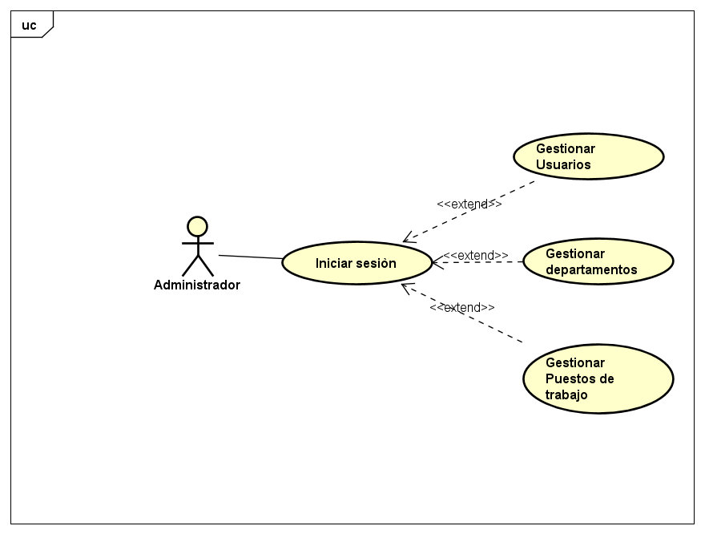

**CASOS DE USO GESTIÓN EMPLEADOS**

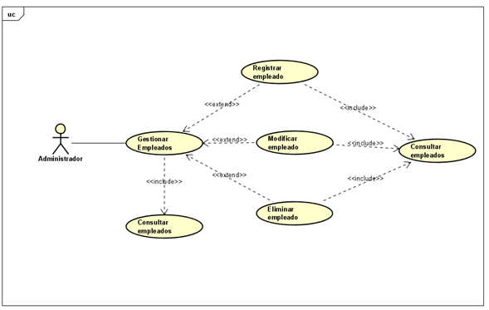

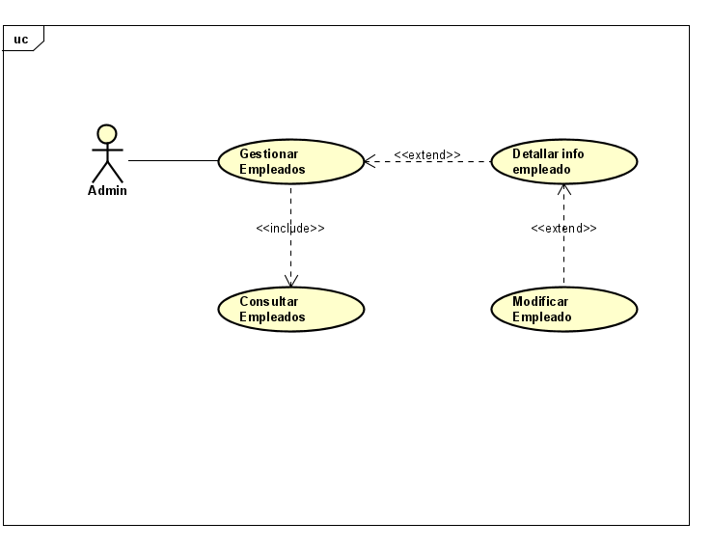

**CASOS DE USO GESTIÓN DEPARTAMENTO**

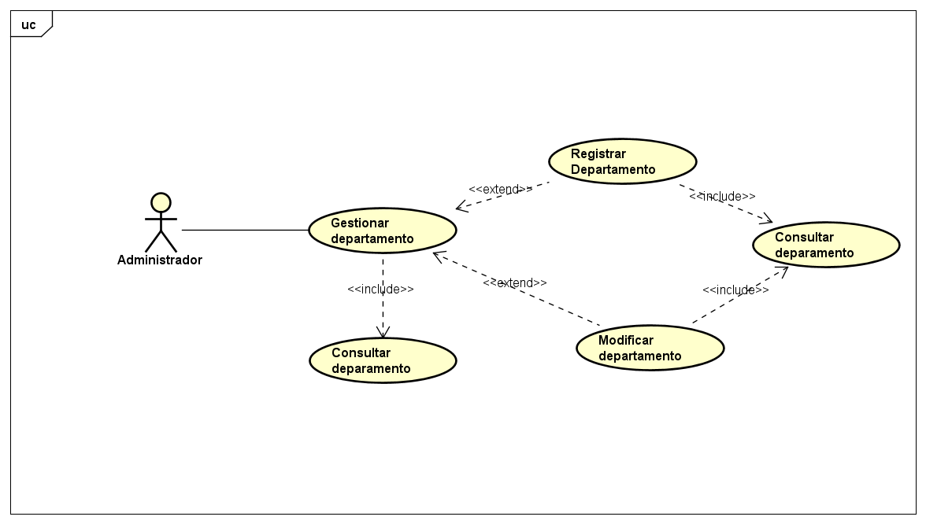

**CASOS DE USO GESTIÓN PUESTOS DE TRABAJO**

